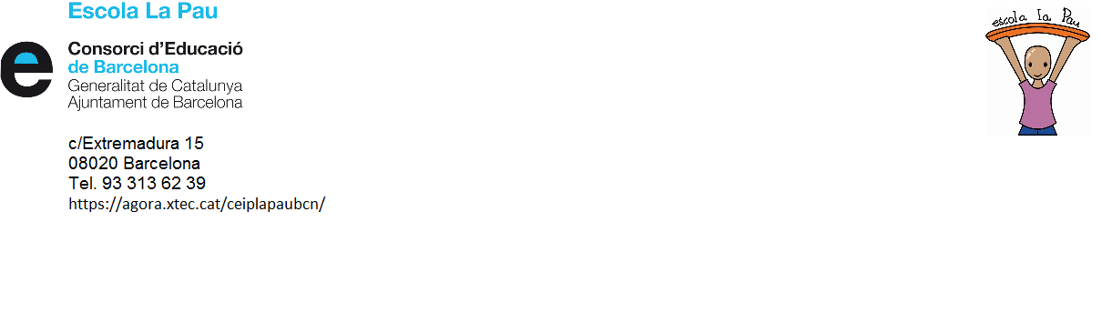NOMBRE: FECHA:

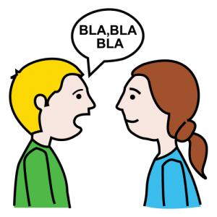

ACTIVIDAD DE EXPRESIÓN ORAL
CUENTO ORAL COLECTIVO A PARTIR DE UNA IMAGEN

- Inventar un relato entre todos los familiares a partir de este dibujo, de manera oral. Intentaremos, con ayuda de los adultos, que tenga, un inicio, un desarrollo y un final.

INVENTAR UN RELATO ENTRE TODOS LOS FAMILIARES A PARTIR DE ESTE DIBUJO, DE MANERA ORAL. INTENTAREMOS, CON AYUDA DE LOS ADULTOS, QUE TENGA, UN INICIO, UN DESARROLLO Y UN FINAL.
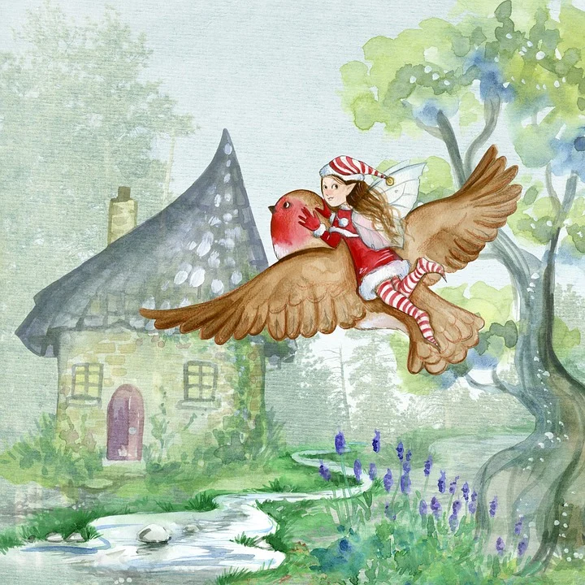

- ¿Podrías hacer un resumen del cuento que habéis creado?

¿PODRÍAS HACER UN RESUMEN DEL CUENTO QUE HABÉIS CREADO?

INICIO

____________________________________________________________________________________________________________________________________________________________________________________

DESARROLLO

________________________________________________________________________________________________________________________________________________________________________________________________________________________________________________________________________________________________

FINAL
____________________________________________________________________________________________________________________________________________________________________________________

